# Mô hình

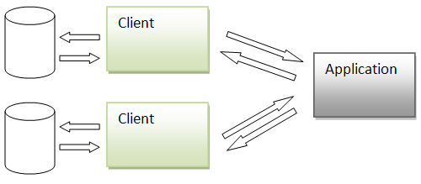

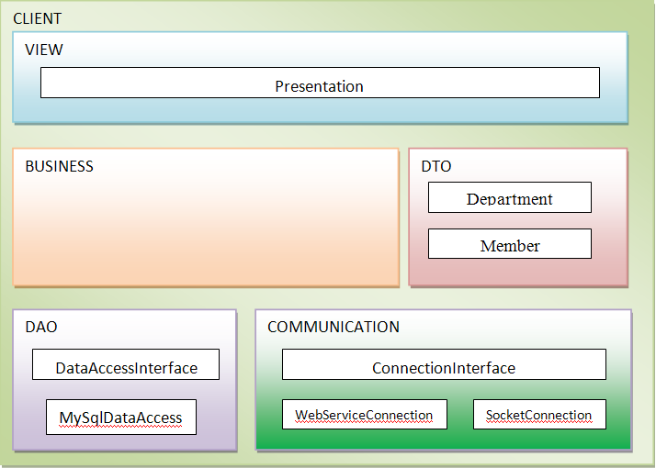

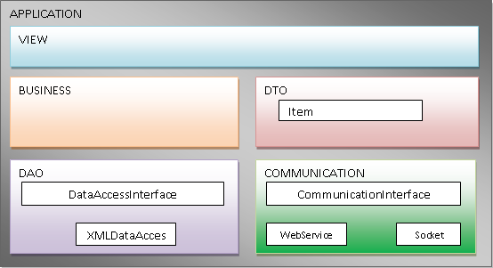

# Chức năng đề xuất

* Client:
  + Lập danh mục phòng
  + Lập phiếu thuê phòng
  + Tra cứu phòng
  + Lập hoá đơn thanh toán
  + Lập báo cáo tháng
  + Thay đổi quy định
* Application:
  + Đặt phòng
  + Huỷ đặt phòng
  + Tìm kiếm phòng

# Cấu trúc file XML

<Client type=”1” name=”Khach san ABC”>

<Item id=”1” name=”phong 1” cost=”23$”/>

</Client>

# Đề bài phần mềm quản lý khách sạn

|  |  |  |  |  |
| --- | --- | --- | --- | --- |
| **STT** | **Yêu cầu** | **Người dùng** | **Phần mềm** | **Ghi chú** |
| 1 | Lập danh mục phòng | Cung cấp thông tin theo BM1 | Kiểm tra QĐ1 và ghi nhận | Xóa,Cập nhật |
| 2 | Lập phiếu thuê phòng | Cung cấp thông tin theo BM2 | Kiểm tra QĐ2 và ghi nhận | Xóa, Cập nhật |
| 3 | Tra cứu phòng | Cung cấp thời gian và loại phòng | Tìm và xuất theo BM3 |  |
| 4 | Lập hóa đơn thanh toán | Cho biết phòng và ngày trả | Ghi nhận, xuất BM4 theo QĐ4 |  |
| 5 | Lập báo cáo tháng | Cung cấp tháng cần lập báo cáo. | Xuất báo cáo theo BM5 |  |
| 6 | Thay đổi quy định | Thay đổi các quy định theo QĐ6 | Cập nhật quy định |  |

**BM1:** DANH MỤC PHÒNG

|  |  |  |  |  |
| --- | --- | --- | --- | --- |
| Stt | Phòng | Loại phòng | Đơn giá | Ghi chú |
|  |  |  |  |  |
|  |  |  |  |  |

**QĐ1**: Có 3 loại phòng (A, B, C) với đơn giá tương ứng (150.000, 170.000, 200.000).

**BM2:** PHIẾU THUÊ PHÒNG

Phòng: Ngày bắt đầu thuê:

|  |  |  |  |  |
| --- | --- | --- | --- | --- |
| Stt | Khách hàng | Loại khách | CMND | Địa chỉ |
|  |  |  |  |  |
|  |  |  |  |  |

**QĐ2**: Có 2 loại khách (Nội địa, Nươc ngoài). Mỗi phòng có tối đa 3 khách.

**BM3:** DANH SÁCH PHÒNG

|  |  |  |  |  |
| --- | --- | --- | --- | --- |
| Stt | Phòng | Loại | Đơn giá | Tình trạng |
|  |  |  |  |  |
|  |  |  |  |  |

**BM4:** HÓA ĐƠN THANH TOÁN

Khách hàng/Cơ quan: Địa chỉ Trị giá:

|  |  |  |  |  |
| --- | --- | --- | --- | --- |
| Stt | Phòng | Số ngày | Đơn giá | Tiền |
|  |  |  |  |  |
|  |  |  |  |  |

**QĐ4**: Đơn giá phòng cho 2 khách. Khách thứ 3 phụ thu 25%. Khách nước ngoài (chỉ cần có 1 khách trong phòng) được nhân với hệ số 1,5.

**BM5.1:** BÁO CÁO DOANH THU THEO LOẠI PHÒNG

Tháng:

|  |  |  |  |
| --- | --- | --- | --- |
| Stt | Loại phòng | Doanh thu | Tỷ lệ |
|  |  |  |  |
|  |  |  |  |

**BM5.1:** BÁO CÁO MẬT ĐỘ SỬ DỤNG PHÒNG

Tháng:

|  |  |  |  |
| --- | --- | --- | --- |
| Stt | Phòng | Số ngày thuê | Tỷ lệ |
|  |  |  |  |
|  |  |  |  |

**QĐ6**: Người dùng có thể thay đổi các quy định như sau:

* QĐ1: Thay đổi số lượng và đơn giá các loại phòng
* QĐ2: Thay đổi số lượng và hệ số các loại khách, số lượng khách tối đa trong phòng.

QĐ4: Thay đổi tỷ lệ phụ thu.

Database

# Phong

|  |  |  |  |
| --- | --- | --- | --- |
| Name | Type | Key | Desc |
| id | Nvarchar(5) | PK | So phong |
| Gia | Int |  | Neu khong chi ro, thi lay mac dinh theo loai phong |
| Tinh trang | Int | FK - NOT NULL | Occupied, Vaccancy, Broken (enum) |
| Loai phong | Int | FK - NOT NULL | Tham chieu toi LoaiPhong |
| Hinh anh | Nvarchar(50) |  | Duong dan den file hinh anh |
| Mo ta | Nvarchar(50) |  | Mo ta, vd: co huong nhin ra bien... |
| Vi tri | Nvarchar(50) |  | Vi tri cua phong, co the dua vao row MoTa |

# KhachHang

|  |  |  |  |
| --- | --- | --- | --- |
| Name | Type | Key | Desc |
| Id | Int | PK | CMND hoac VISA (neu la khach nuoc ngoai) |
| Ten | Nvarchar(50) | NOT NULL |  |
| DiaChi | Nvarchar(50) | NOT NULL |  |
| DienThoai | Nvarchar(10) |  |  |
| NgaySinh | DateTime | NOT NULL | Dung de tinh tuoi |
| QuocTich | Nvarchar(10) |  |  |

# ThuePhong

|  |  |  |  |
| --- | --- | --- | --- |
| Name | Type | Key | Desc |
| Phong | Nvarchar(5) | FK |  |
| Khach | Int | FK |  |
| NgayThue | DateTime | NOT NULL |  |
| NgayTra | DateTime |  | NgayTra > NgayThue |
| GiaTien | Int |  | Tong so tien thue |

# LOAI_THUE_PHONG

|  |  |  |  |
| --- | --- | --- | --- |
| Name | Type | Key | Desc |
| id | Integer | FK |  |
| loai | Text | FK |  |

# ThamSo

|  |  |  |  |
| --- | --- | --- | --- |
| Name | Type | Key | Desc |
| id | Int | PK |  |
| Ten | Nvarchar(50) | NOT NULL |  |
| KieuDuLieu | Nvarchar(5) | NOT NULL |  |
| GiaTri | Nvarchar(10) | NOT NULL |  |
| TrangThai | Int | NOT NULL | Enable/Disable . App chi xet tham so nay, khi duoc bat enable |

# LoaiPhong

|  |  |  |  |
| --- | --- | --- | --- |
| Name | Type | Key | Desc |
| Id | Int | PK |  |
| Ten | Nvarchar(50) | NOT NULL | High, Medium, Normal |
| GiaTien | Int | NOT NULL |  |

# TinhTrangPhong

|  |  |  |  |
| --- | --- | --- | --- |
| Name | Type | Key | Desc |
| id | Int | PK |  |
| Ten | Nvarchar(50) | NOT NULL | Occupied, Vaccancy, Broken... |

. Lập danh mục phòng

. Lập phiếu thuê phòng

. Tra cứu phòng: 3 chuẩn phòng

. Lập hóa đơn thanh toán

. Lập báo cáo tháng: doanh thu, chi phí

. Thay đổi quy định

. Ghi nhận thuê phòng, trả phòng, đặt phòng